

مقتضب من السيرة الذاتية

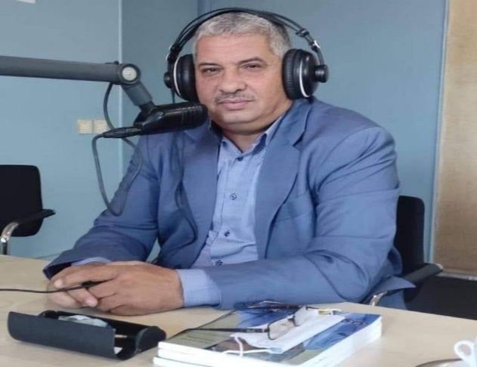

**الأستاذ الكاتب والصحفي بوشعيب حمراوي**

**من مواليد 16 أبريل 1965 ببنسليمان**

**أستاذ، كاتب، باحث سياسي وتربوي وبيئي**

**صحفي مهني منذ أزيد من ربع قرن** .

**في مجال الصحافة والإعلام :**



۞المدير المسؤول ومدير نشر موقع بديل بريس

۞رئيس المركز الدولي البديل للصحافة و الاعلام

۞صحفي سابق بعدة جرائد وطنية وعربية : العلم، المنعطف، الصحراء المغربية، الشرق الأوسط (القسم الرياضي )، المساء، المساء الرياضي، مجلة نجمة، الصباح، الأخبار،

الأحداث المغربية.. بيان اليوم ..موقع الدار .

۞ متعاون مع عدة جرائد (جريدة الأسبوع الصحفي؛ جريدة العربية الدولية المدائن

بوست مقرها بألمانيا)

۞كاتب رأي ومدون بعدة منابر وطنية ودولية.

۞ مدير نشر سابق لجريدة ورقية أسبوعية حملت اسم البديل الصحفي صدرت سنة 2011

وتوقفت عن الصدور بسبب الإكراهات المالية.

۞صاحب أعمدة بعدة جرائد وطنية سابقا :

عمود صحفي يومي بعنوان ( لو سمحتم) بجريدة بيان اليوم

عمود صحفي بعنوان ( على مسؤوليتي) بجريدة الأحداث المغربية

عمود صحفي أسبوعي (بعنوان ثغرات تعليمية) بالملحق التربوي لجريدة الأحداث المغربية

عمود صحفي أسبوعي بعنوان ( مثقف سياسي) بالملحق الثقافي لجريدة الأحداث المغربية

۞مكلف سابقا بالملحق التربوي الأسبوعي لجريدة الأحداث المغربي في ثلاث صفحات

۞عضو ضمن طاقم تحرير الملحق التربوي بجريدتي المساء والأخبار

۞مكلف بصفحة أسبوعية عن الدار البيضاء بجريدة الأخبار .

**في مجــــــــــال التــــــأليـــــــــــف :**



**مؤلف لثلاثة كتب وهي** ..

۞كتاب رسائل سياسية صدر شهر نونبر 2017 عن مؤسسة نجوم بلادي وتم الطبع بدار القلم بالرباط .

۞كتاب رسائل تربوية صدر شهر نونبر 2018 وتم الطبع بدار القلم بالرباط

۞كتاب الوحدة الترابية قضية المغاربة الأولى صدر شهر يناير 2021 عن شركة سيركوميديا و تم الطبع بدار القلم بالرباط

**تتويجــــــــــــــــــــــــــــــات :**



۞حاصل على الجائزة الوطنية الثانية لأحسن تحقيق صحفي في مجال حقوق الإنسان لسنة 2013

۞ حاصل على شهادة الدكتوراه الفخرية سنة 2018 من طرف مجلس الكتاب والأدباء العرب

۞حاصل على شهادة الدكتوراه الفخرية سنة 2021 من طرف الأكاديمية الدولية للسلام

۞حاصل على شهادة (أول سفير للوحدة الترابية) بمدينة الراشيدية من طرف الأكاديمية الدولية للسلام ومركز طارق بن زياد.

**في المجــــــــــــــــــال التــــــــــــــربـــــــوي** :



۞أستاذ سابق بالتعليم الثانوي التأهيلي لمادة الرياضيات وحاصل على التقاعد النسبي بعد 31 سنة من العمل.

۞حاصل على شهادة البكالوريا علوم تجريبية سنة 1984

۞خريج المركز التربوي الجهوي لمادة الرياضيات سنة 1987 بعد سنتين دراسة

۞أستاذ الثانوي الإعدادي لمادة الرياضيات ما بين سنتي 1987 و1994

۞خريج المدرسة العليا للأساتذة لمادة الرياضيات سنة 1996 بعد سنتين دراسة

۞ أستاذ الثانوي التأهيلي لمادة الرياضيات ما بين سنتي 1996 و2018.